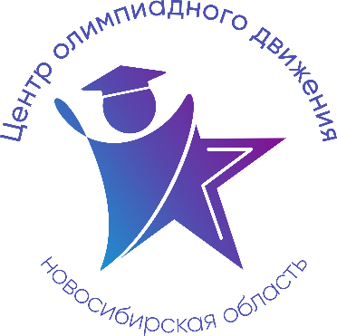

***Расписание учебно-тренировочных занятий***

***по подготовке к региональному этапу***

***всероссийской олимпиады школьников***

***в 2024-2025 учебном году по Астрономии***

Для участия в учебно-тренировочных занятиях обучающимся необходимо заполнить форму заявки, расположенную по ссылке: <https://forms.yandex.ru/u/6747d51602848f25361ddffe/>

**Заполняя форму, Вы автоматически даете согласие на обработку персональных данных.**

**Контактная электронная почта:**[**gev@donso.su**](mailto:gev@donso.su)

**Дистанционный модуль**

|  |  |  |  |  |
| --- | --- | --- | --- | --- |
| **Дата** | **Время** | **Ссылка для подключения** | **Тема занятий** | **Данные преподавателя** |
| **7-11 классы** |
| **10.01.2025** | **18:00–21.00** | <https://us06web.zoom.us/j/88044287805?pwd=AMtaFWasifZhhNbd644a0QM3vKcNhw.1> | Задачи по небесной механике | **Орлов**  **Илья Олегович,**  начальник управления координации научных исследований ФГБОУ ВО «Сибирский государственный университет телекоммуникаций и информатики»,  член ЦПМК ВсОШ  по астрономии |
| **11.01.2025** | **18:00–21.00** | <https://us06web.zoom.us/j/88044287805?pwd=AMtaFWasifZhhNbd644a0QM3vKcNhw.1> | Задачи по сферической астрономии |
| **12.01.2025** | **18:00–21.00** | <https://us06web.zoom.us/j/88044287805?pwd=AMtaFWasifZhhNbd644a0QM3vKcNhw.1> | Задачи по теории излучения и астрофизике |
| **13.01.2025** | **18:00–21.00** | <https://us06web.zoom.us/j/88044287805?pwd=AMtaFWasifZhhNbd644a0QM3vKcNhw.1> | Задачи по анализу данных |

**Очный модуль**

**(по адресу: г. Новосибирск, Красный проспект, 48; Гимназия № 1)**

|  |  |  |  |
| --- | --- | --- | --- |
| **Дата** | **Время** | **Тема занятий** | **Данные преподавателя** |
| **7-11 классы** |
| **10.01.2025** | **14:00–17.00** | Практикум по небесной механике | **Шимохина**  **Валерия Николаевна,**  педагог-организатор  Гимназия №1 |
| **11.01.2025** | **14:00–17.00** | Практикум по сферической астрономии |
| **12.01.2025** | **14:00–17.00** | Практикум по теории излучения и астрофизике |